Analisis Learning Loss dalam pembelajaran matematika jarak jauh saat pandemic covid 19 pada materi koordinat kartesius
Via Wahyudiniar¹, Hanifah Nurus Sopiany²
Universitas Singaperbangsa Karawang
email: 2010631050117@student.unsika.ac.id¹ , hanifah.nurussofiany@fkip.ac.id²

Abstrak
Penelitian ini bertujuan untuk mendeskripsikan proses belajar siswa berdasarkan interaksi terhadap LKPD pada materi koordinat kartesius dengan sub bab posisi titik terhdapa titik asal dan piosisi titik terhadap titik tetentu dengan materi prasyarat garis bilangan dan penjumlahan pengurangan bilangan bulat. Di mana materi prasyaratnya dipelajari oleh siswa pada kelas 7 Dan 6 Pada kelas 7 Pada saat pandemi sehingga pembelajaran saat ini tatap muka berembeda dengan saat pandemi yang berbasis online. Peneliti mengambil subjek sebanyak dua orang siswa kelas 8 SMPN 5 karawang barat tahun ajaran 2022/2023. Metode penelitian ini menggunakan kualitatif deskriptif. Dari hasil dan pembahasan didapatkan beberapa kesimpulan bahwa kedua siswa terkendala saat menyelesaikan aktivitas yang ada pada LKPD, dalam menentukan posisi titik terhadap titik asal dan titik tertentu siswa sudah bisa menjelaskan cara penyelesaiannya, namun kedua siswa tersebut masih kurang tepat dalam menuliskan dan menyebutkan koordinat dari suatu titik, terdapat kekeliruan pada siswa saat menuliskan koordinat titik , siswa menulisnya (Y,X) namun yang seharusnya (X,Y),dimana materi tersebut adalah materi prasyarat yang dipelajari saat kelas 6 SD secara daring atau pembelajaran jarak jauh karena masa pandemic covid 19. Dari hasil wawancara pun siswa megatakan bahwa pembelajaran daring sangat susah dalam memahami materi, dan membuat siswa malas belajar karena merasa tidak diperhatikan yang menybabkan hasil belajar siswa menurun. Dengan demikian, peneliti menyimpulkan bahwa kedua siswa mengalami learning loss yang disebabkan karena turunnya hasil belajar dan motivasi belajar siswa saat pembelajaran jarak jauh.

Kata kunci: learning loss, kordinat kartesius,pembelajaran jarak jauh.
Analysis Of Learning Loss In Distance Learning Mathematics During The Covid 19 Pandemic On Cartesian Coordinate Material

Via Wahyudiniar¹, Hanifah Nurus Sopiany²
Universitas Singaperbangsa Karawang
email: 2010631050117@student.unsika.ac.id¹, hanifah.nurussofiany@fkip.ac.id²

Abstract
This study aims to describe the student learning process based on interactions with LKPD on Cartesian coordinates with sub-chapters of point position to origin and point position to certain point with number line prerequisite material and addition and subtraction of integers. Where the prerequisite materials are studied by students in grades 7 and 6 In grade 7 During a pandemic so that current face-to-face learning is different from online-based pandemics. The researcher took the subject of two 8th grade students of SMPN 5 Karawang Barat for the 2022/2023 academic year. This research method uses descriptive qualitative. From the results and discussion it was concluded that the two students were constrained when completing activities in the LKPD, in determining the point to a certain point and point they were able to explain how to solve it, but the two students still could not finish it. precise in writing and mentioning the coordinates of a point, located for students when placing points, students wrote it (Y, X) but what should be (X, Y), the material is a prerequisite for learning in class 6 online or distance learning due to the covid pandemic 19. it is very difficult to understand the material, and makes students lazy to study because they feel they are not being cared for which causes student learning outcomes to decrease. Thus, the researcher concluded that the two students experienced learning losses caused by decreased learning outcomes and student motivation at a distance.

Keywords: Learning Loss; Cartesian Coordinates; Distance Learning

PENDAHULUAN
Covid-19 (coronavirus disease 2019) adalah wabah virus berbahaya yang terus menyebar ke seluruh dunia. Jumlah kasus positif Covid-19 terkonfirmasi terus meningkat setiap hari. Kasus positif COVID-19 di Indonesia pertama kali dideteksi pada tanggal 2 Maret 2020,hal ini sejalan dengan kompas.com yang ditulis oleh Retaduari A.E “Minggu yang lalu ada informasi bahwa ada orang Jepang yang ke Indonesia, kemudian tinggal di Malaysia dan dicek di sana ternyata positif Corona. Tim dari Indonesia langsung menelusuri orang Jepang ini ke Indonesia bertamu ke siapa, bertemu dengan siapa. Ditelusuri dan ketemu,” kata Jokowi di Istana Kepresidenan, Jakarta, Senin (2/3/2022). Pada tanggal 9 April, pandemi sudah menyebar ke 34 provinsi dengan DKI Jakarta, Jawa Barat dan Jawa Tengah sebagai provinsi paling terpapar virus corona di Indonesia (Luhukay,2021). Kehidupan masyarakat Indonesia banyak mengalami prubahan Karena kasus covid 19 terus meningkat, aspek kehidupan manusia menjadi dampak dari pandemic covid 19, salah satunya dalam aspek pendidikan.bukan hanya di Indonesia saja aspek pendidikan menjadi dampak pandemic COVID 19 namun itupun terjadi di berbagai Negara seperti yang di katakan oleh Reimers, F. M. (2022). dalam tulisannya, Chief among those policy responses were the social distancing measures which reduced the ability of many people to work, closed businesses, and reduced the ability to congregate and meet for a variety of purposes, including teaching and learning. The interruption of in-person instruction in schools and universities limited opportunities for students to learn, causing disengagement from schools and, in some cases, school dropouts.
Langkah yang diambil pemerintah untuk mencegah penyebaran covid 19 di Indonesia yang meluas ini dilakukannya social distancing yang wajib dilaksanakan. Dengan adanya social distancing ini menghambat seluruh kegiatan masyarakat mulai dari sektor ekonomi, pertanian terutama sektor penididikan,pendidikan sangat penting karena merupakan sektor utama dalam pembangunan di Indonesia maka dari itu pembelajaran pada masa pandmi tidak boleh berhenti, sehingga Kementerian pendidikan dan kebudayaan Indonesia telah menetapkan pada Surat Edaran Menteri Pendidikan dan Kebudayaan Nomor 4 Tahun 2020 tentang Pelaksanaan Kebijakan Pendidikan dalam Masa Darurat Penyebaran Corona Virus Disease 2019 (COVID-19) dan Surat Edaran Sektretaris Jenderal Kementerian Pendidikan dan Kebudayaan Nomor 15 Tahun 2020 tentang Pedoman Penyelenggaraan Belajar dari Rumah dalam Masa Darurat Penyebaran Corona Virus Disease 2019 (COVID-19) (Terayanti, Y. A, 2020). Pada surat edaran tersebut pemerintah mengharuskan seluruh siswa dan tenaga pendidik untuk melaksanakan kegiatan belajar mengajar jarak jauh dari rumah atau dapat dikatakan pembelajaran daring. Hal ini guna membantu dalam memutus rantai penyebaran virus corona yang sedang mewabah di Indonesia (Muthmainnah, A., & Rohmah, S., 2022). Menurut Permendikbud No. 109/2013 Pembelajaran jarak jauh merupakan proses kegiatan belajar mengajar yang dilakukan secara jarak jauh melalui penggunaan berbagai media komunikasi seperti handphone, komputer, laptop dan lain sebagainya. Penerapan pembelajaran daring telah dilaksanakan dihampir seluruh sekolah di Indonesia.
Himbauan ini akhirnya berdampak kepada proses pembelajaran yang dilakukan secara tatap muka (langsung) harus berubah menjadi pembelajaran secara online (jarak jauh) (Maulyda, Erfan, dan Hidayati, 2021). maka sejak bulan Maret 2020 proses belajar mengajar secara PJJ mulai dilaksanakan oleh sekolah (Widyasari, A., Widiastono, M. R., Sandika, D., & Tanjung, Y, 2022). Terhitung sudah dua tahun lebih pembelajaran jarak jauh dilakukan dan sudah terlaksana dihampir seluruh sekolah yang ada di inidonesia. Namun melihat dari berbagai hasil penelitian dan beberapa pengalaman bahwa proses pembelajaran daring di Indonesia masih belum sepenuhnya terlaksana secara baik, karena banyak hambatan dan kendala yang dialami (Maulyda, Erfan, dan Hidayati, 2021)
Pembelajaran jarak jauh tentunya menjadi tantangan yang baru bagi dunia pendidikan.Sistem pembelajaran yang baru ini seharusnya tetap dapat mengakomodasi kebutuhan belajar setiap jenjang pendidikannya, namun pada kenyataannya, kondisi pelaksanaan PJJ ini masih terbilang jauh dari kata ideal sebab masih banyak berbagai hambatan yang dihadapi. Hambatan tersebut sekaligus menjadi tantangan dalam pelaksanaan PJJ mengingat pelaksanaan PJJ merupakan keharusan agar kegiatan pendidikan tetap dapat terselenggara di tengah darurat pandemi Covid-19 yang terjadi saa ini (Cerelia, J. J., Sitepu, A. A., & Toharudin, T. 2021.). Menteri Pendidikan, Kebudayaan, Riset, dan Teknologi (Mendikbud Ristek) Nadiem Makarim menjelaskan ada masalah seperti konektivitas yang tidak bisa diandalkan, masalah tidak punya gawai, itu adalah masalah fundamental sehingga pelaksanaan PJJ pun di berbagai macam daerah sangat sulit dilakukan, PJJ akan berlangsung efektif bilamana didukung oleh jaringan internet yang baik, guru dan peserta didik memahami mengunakan berbagai aplikasi untuk PPJ dan ketersediaan smartphone dan kuota internet (Widyasari, A., Widiastono, M. R., Sandika, D., & Tanjung, Y, 2022). banyak hambatan dan kendala yang dialami seperti dalam pengoperasian media komunikasi baik dari tenaga pendidik maupun siswa, seperti jaringan yang kurang stabil, tidak semua siswa memiliki akses untuk melakukan pembelajaran daring dan lain sebagainya, Bagi siswa, kesulitan pertama adalah berubahnya iklim pembelajaran yang biasanya dilaksanakan secara langsung dan secara komunal menjadi pembelajaran yang dilakukan secara individu. Siswa yang biasanya berinteraksi langsung dengan guru dan siswa lain, kini tidak ada interaksi social yang terjadi saat proses pembelajaran . Menurut penelitian Liu (2019) selama pandemic, banyak sekali kesulitan kesulitan belajar yang dialami oleh siswa dan guru. Untuk guru sendiri, kesulitan dalam melaksanakan proses pembelajaran adalah pada aspek sarana pendidikan. Jaringan internet merupakan salah satu sarana pembelajaran yang wajib dimiliki oleh guru selama pembelajaran jarak jauh (PJJ) (Maulyda, Erfan, dan Hidayati, 2021). Dalam pembeajaran jarak jauh peran orang tua sangat dibutuhkan sejalan dengan pendapat … dalam penelitiannya Based on the research results, the role of parents can increase student’s interest in learning at home. This is evidence is part of the results of the questionnaire that more than half of students have moderate interest in learning with the role of parents at home during the Covid 19 pandemic.
Pembelajaran jarak jauh tentu tidak terlepas dari celah yang menyebabkan istem pembelajaran kurangg efektif, satu hal yang ditakuti jika pembelajaran jarak jauh berlangsung dalam jangka waktu yang lama akan berdampak pada learning loss (Widyasari, A., Widiastono, M. R., Sandika, D., & Tanjung, Y, 2022). Dengan adanya kesulitan-kesulitan dalam proses pembelajaran pjj ini pun akan mengakibatkan munculnya Learning loss (Maulyda, Erfan, dan Hidayati, 2021). Learning lossdapat terjadi karena kesenjangan yang berkepanjangan atau tidak adanya interaksi antara guru sebagai pengajar dan siswa sebagai murid dalam proses pembelajaran (Pratiwi, 2021).The Education and Development Forum (2020) mengartikan bahwa learning loss adalah situasi dimana peserta didik kehilangan pengetahuan dan keterampilan baik umum atau khusus atau kemunduran secara akademis, yang terjadi karena kesenjangan yang berkepanjangan atau ketidakberlangsungannya proses pendidikan. Kehilangan pengetahuan dan keterampilan mengakibatkan proses belajar yang tidak maksimal sehingga hasil belajar pun tidak maksimal (dalam Djuanda,2021). Tidak dilakukannya pembelajaran tatap muka memberikan pengaruh yang kurang baik terhadap motivasi belajar. Ketika biasanya dilakukan pembelajaran tatap muka, mereka menganggap diperhatikan atau diawasi secara langsung dan jelas, sehingga tingkat keinginan belajar relatif lebih terjaga. Namun dengan kondisi yang seperti sekarang ini, kesadaran akan keinginan belajar pun menurun. Pembelajaran tatap muka dirasa lebih efektif karena akan lebih terkontrol melalui afirmasi positif yang diberikan oleh tenaga pengajar, Gejala-gejala yang tampak oleh anak yang mengalami learning lossyaitu mundur prestasi, menurunnya intelektual dan keterampilan, tumbuh kembang terganggu, mengalami tekanan psikologis dan psikososial dan kesenjangan akses belajar. (Widyasari, A., Widiastono, M. R., Sandika, D., & Tanjung, Y, 2022).
Namun sekarang pandemic telah berakhir pembelajaran pun dilakukan kembali tatap muka, sejalan dengan berita kompas Januari 2022, Sekolah Tatap Muka mulai berlaku. Hal ini, didasarkan pada penerbitan Surat Keputusan Bersama (SKB) 4 Menteri terbaru tentang Panduan Penyelenggaraan Pembelajaran di Masa Pandemi Coronavirus Disease 2019 (Covid-19). Dalam SKB terbaru, satuan pendidikan wajib menggelar Pembelajaran Tatap Muka (PTM) terbatas. Perubahan pembelajaran ini dapat mempengaruhi prestasi siswa meliputi pengetahuan, keterampilan, minat belajar, kemandirian belajar dan kepercayaan diri siswa serta keaktifan siswa selama proes pembelajaran luring. Selain dari sisi faktor sekolah yang menjadi kendala untuk mencapai pendidikan yang maksimal, siswa sangat banyak mengalami perubahan perilaku dan nilai akademik mereka. Hal tersebut dikarenakan faktor dampak pelaksanaan pembelajaran daring yang sulit dikontrol (Salim, A. 2022). Oleh karena itu dibutuhkan adanya perangkat pembelajaran yang aktif mengembangkan peserta didik. Lembar kerja peserta didik (LKPD) merupakan sarana untuk membantu dan mempermudah dalam kegiatan belajar mengajar sehingga terbentuk interaksi efektif antara peserta didik dengan pendidik, dapat meningkatkan aktivitas dan prestasi belajar peserta didik (Salim, A. 2022). Hendaknya bahan ajar dikemas dengan menarik, salah satu contoh adalah bahan ajar yang didesain sepeti komik (Sopiany & Rahayu, 2019), ataupun dengan bahan ajar berbantuan software yang keunggulannya adalah melibatkan partisipasi pembelajar secara aktif untuk turut dalam pembelajaran (Sopiany & Rikayanti, 2018). Maka dari itu untuk mengetahui apakah ada perubahan dari diri siswa dalam proses belajar peneliti akan meneliti kesulitan siswa dalam berinteraksi dengan Lembar Kerja Peserta Didik dimasa endemic ini, adakah keterhubungan kesulitan siswa dalam mengerjakan Lembar Kerja Peserta Didik drngan penguasaan materi ebelumnya atau prasyarat, dimana maeri prasyarat tersebut pembelajarannya dilalui pada 2 tahun masa pandemik.

METODE
Penelitian ini menggunakan jenis penelitian kualitatif deskriptif. Menurut Moleong dalam (2017:6) penelitian kualitatif adalah penelitian yang bermaksud untuk memahami fenomena tentang apa yang dialami oleh subjek penelitian seperti perilaku, persepsi, motivasi, tindakan dan lain-lain secara holistik dan dengan cara deskripsi dalam bentuk kata-kata dan bahasa, pada suatu konteks khusus yang alamiah dengan memanfaatkan berbagai metode alamiah. Peneliti mengambil subjek sebanyak dua siswa kelas 8 SMPN 5 karawang barat tahun ajaran 2022/2023. Peneliti mengumpulkan data melalui tes pengetahuan dengan media LKPD yang didalamnya terdapat akivitas belajar yang harus diselesaikan oleh siswa serta melakukan wawancara terkait proses pembelajaran selama pandemi covid 19, apa yang membuat kesulitan belajar selama PJJ, apa perbedaan yang dirasakan belajar luring dan daring, dan kesulitan siswa dalam mengerjakan LKPD. Dalam menguji validitas data yaitu dilakukan analisis dengan tahap pengumpulan data, penyajian data dan penarikan kesimpulan.

HASIL DAN PEMBAHASAN
Berdasarkan hasil analisis interaksi siswa terhadap LKPD yang terdiri dari 4 aktivitas dimana aktivitas 1 mengenai materi prsayarat yaitu system koordinat kartesius pada kelas 6 SD, Aktivitas 2 mengenai posisi titik terhadap titik awal dan titik tertentu, Aktivitas 3 mengenai pendalaman pemahaman siswa terhadap materi pada aktivitas 2. Aktivitas 4 siswa diminta untuk membuat kesimpulan atas pemahaman yang ia dapatkan. Jenis Aktivitas dan hasil aktivitas pada setiap tahapannya dipaparkan sebagai berikut :

- Aktivitas 1 (materi prsayarat)
Aktivitas 1 ini membahas mengenai penulisan titik koordinat, pada aktivitas 1 ini disajikan gambar denah yang didalamnya terdapat beberapa titik koordinat, setiap titik tersebut dinamai suatu tempat yang berkaitan dengan kehiupan sehari-hari, siswa diminta untuk mengamati gambar denah yang tersedia di dalam LKPD lalu menjawab petanyaan mengenai apa saja yang terdapat didalam denah tersebut selain itu siswa diminta untuk menuliskan letak beberapa titik koordinat yang terdapat pada denah untuk melihat apakah siswa sudah memenuhi materi prasyarat itu atau belum.
Berikut deskripsi hasil pengerjaan aktivitas 1 dan hasil wawancara pada masing-masing siswa laki-laki dan siswa perempuan

Dari gambar 1 terlihat bahwa siswa 1 masih kurang tepat dalam menentukan koordinat suatu titik, ada kesalahan dari jawaban siswa dimana koordinat titik dari rumah sari yang siswa tulis adalah (1,-4) namun jawaban yang sebenarnya adalah (-1,-4). karena 2 jawaban lain dari siswa 1 dalam menentukan titik koordinat terjawab dengan benar, saya menanyakan kembali berapakah titik koordinat dari rumah sari melalui hasil pengamatan siswa 1 terhadap denah dan menanyakan mengapa siswa 1 menjawab nya (1,-4), berdasarkan hasl wawancara siswa mengatakan bahwa jawaban yang benar adalah (-1,-4) ia salah menjawab karena kurang teliti dalam menulis titik x,. Kemudian dilakukan wawancara kepada siswa 1 sebagai berikut
Gambar 1. Hasil aktivitas 1 siswa laki-laki (siswa 1)
Peneliti : coba tunjukan mana sumbu x dan mana sumbu y
Siswa 1 : sumbu x yang mendatar sumbu y yang berdiri
Peneliti : kalo absis sama ordinat kamu tau engga?
Siswa 1 : engga tau ka
Gambar 2. Hasil Aktivitas 1 siswa perempuan (S2)

Gambar 2 mempelihatkan siswa 2 sudah menjawab pertanyaan dengan benar, pada pertanyaan pertama siswa 2 menyebutkan semua yang terdapat pada denah tanpa ada yang terlewat, pada pertanyaan kedua pun siswa telah menentukan titik koordinat dengan tepat, tidak ada kekeliruan dalam menjawabnya.dalam pengerjaan aktivitas 1 ini siswa 2 tidak banyak bertanya karena mampu mengerjakan sendiri.
Kemudian dilakukan wawancara pada siswa 2 apakah ada yang ingin ditanyakan atau ada yang tidak paham mengenai aktivitas 1,namun tidak ada pertanyaan dari siswa 2 ia mengatakan sudah paham mengenai materi pada aktivitas 1.dan saat ditanya oleh peneliti untuk menunjukan sumbu x dan sumbu y serta apa yang dinamakan dengan absis dan ordinat siswa tersebut bisa menjawabnya dngan lancar.

- Aktivitas 2 (posisi titik terhadap titik awal dan titik tertentu)
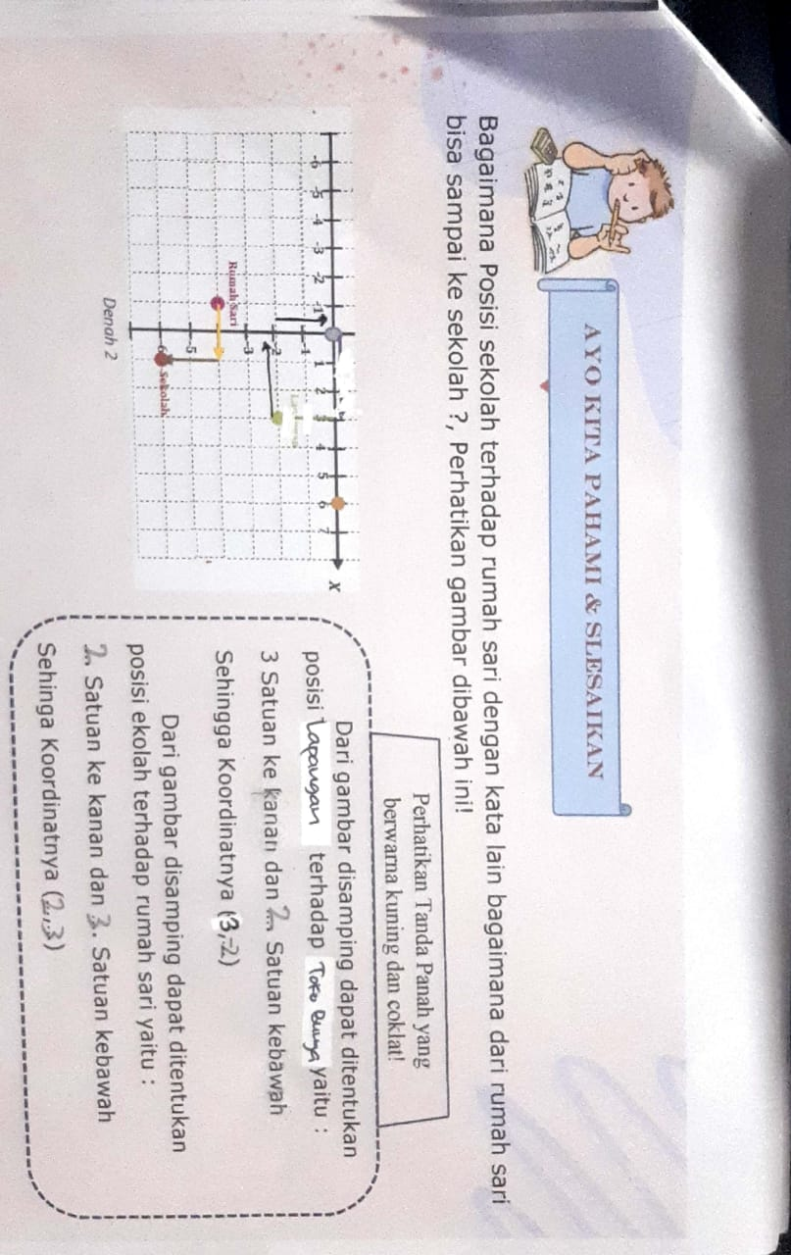
Aktivitas 2 membahas mengenai posisi titik terhadap titik awal dan posisi titik terhadap titik tertentu, pada aktivitas 2 ini disajikan penggalan gambar denah yang didalamnya terdapat titik koordinat dari rumah sari, sekolah, lapangan dan toko buku. siswa diminta untuk menuliskan koordinat dan keterangan dari posisi titik terhadap titik awal dan posisi titik
Gambar 3. Hasil Aktivitas 2 siswa laki-laki (S1)
terhadap titik tertentu dengan mengamati penggalan gambar denah tersebut lalu hasilnya ditulis pada tmpat yang disediakan dengan melengkapi bagian yang kosong dalam aktvitas 2. Berikut deskripsi hasil pengerjaan aktivitas 2 dan hasil wawancara pada masing-masing siswa laki-laki dan siswa perempuan.
Berdasarkan gambar 3 diatas,menunjukan bahwa S1 mampu menentukan posisi titik terhadap titik awal (0,0), dari hasil jawaban responden mengenai poisi titik terhadap titik awal sudah tepat, hanya saja terdapat kekeliruan S1 kurang teliti pada saat menentukan posisi titik terhadap titik tertentu, responden menuliskan 3 satuan kebawah yang seharusnya 2 satuan kebawah karna jarak dari took bunga ke lapangan 2 kotak atau 2 satuan kebawah, responden pun keliru dalam menuliskan titik y pada koordinat posisi titik terhadap titik tertentu dimana S1 menuliskan titik y = 3 yang seharusnya y = 2 dan karna tanda panahnya kebawah maka y = - 2. Dalam mengerjakan aktivitas 2 responden banyak bertanya apakah cara yang ia lakukan tepat sehingga tidak percaya diri atas jawabannya sendiri. Dan tak jarang yang ditanyakan nyapun kurang tepat. Siswa mampu menjelaskan bagaimana menentukan posisi titik terhadap titik asal dan terhadap posisi tertentu.

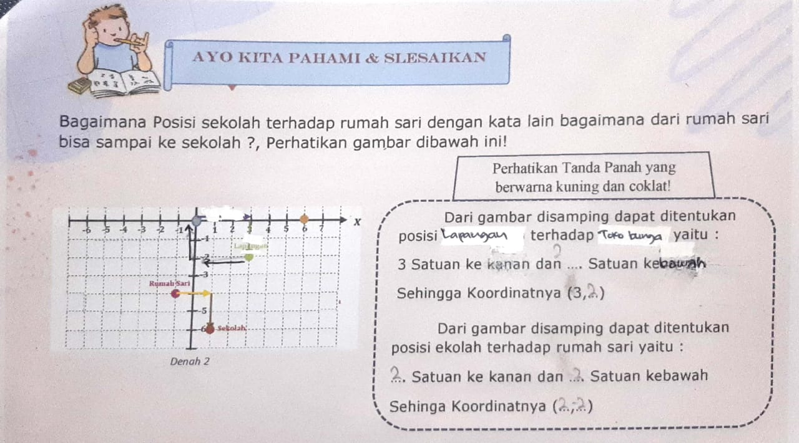
Gambar 4 diatas menunjukan bahwa, siswa 2 mampu menentukan posisi titik terhadap titik tertentu, mampu menjelaskan bagaimana cara menentukan posisi titik terhadap titik asal dan terhadap titik tertentu,hanya saja S2 keliru pada saat menuliskan koordinat y pada posisi titik terhadap titik asal,responden menuliskan y = 2 yang seharusnya y = -2 karena menunjukan 2 satuan kebawah.
Gambar 4. Hasil Aktivitas 2 siswa perempuan (S2)
- Aktivitas 3 (mengenai pendalaman pemahaman siswa terhadap materi pada aktivitas 2)
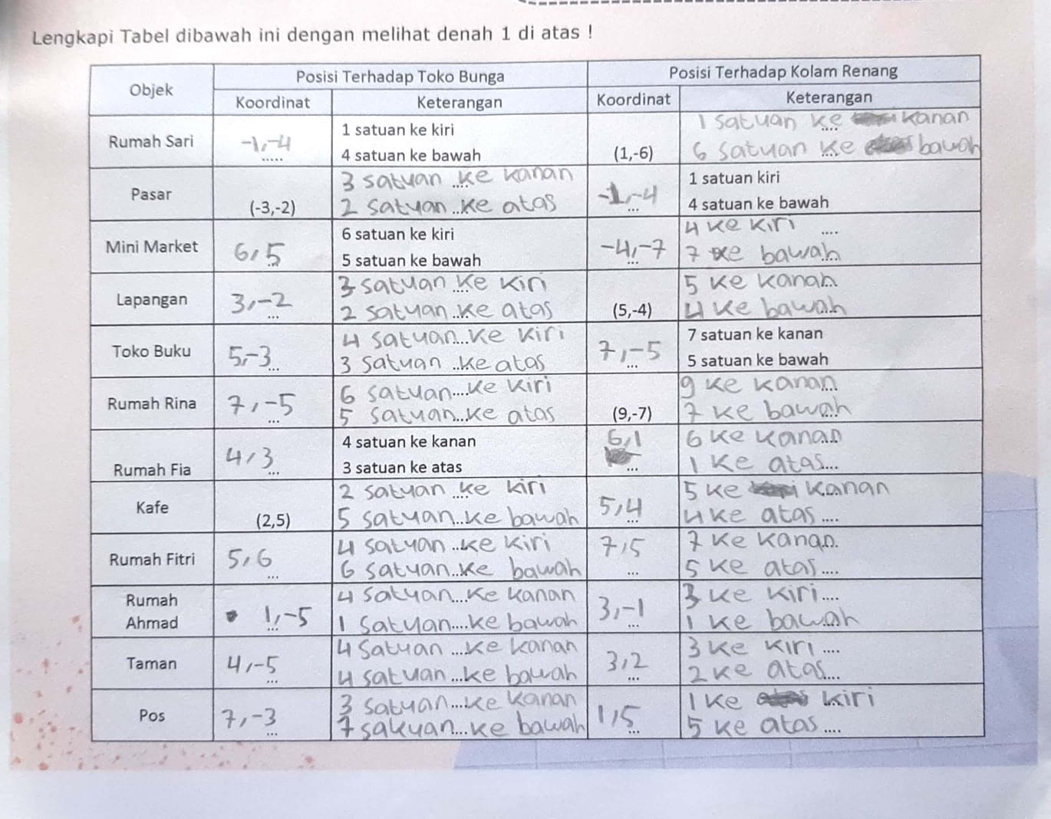
Aktivitas 3 membahas mengenai pendalaman pemahaman siswa mengenai materi posisi trhadap titik asal dan posisi terhadap titik tertentu. pada aktivitas 3 ini disajikan tabel yang didalamnya terdapat nama objek yang akan ditentukan koordinat dan keterangannya terhadap titik asal dan terhadap titik tertentu.dimana titik asal dinamakan took bunga dengan koordinat (0,0) dan titik tertentunya dinamakan kolam renang dengan koordinat (-2,2). Dalam tabel tersebut terdapat contoh untuk pengerjaannya dan siswa di minta untuk melengkapinya dengan melihat gambar denah pada aktivitas 1. Berikut deskripsi hasil pengerjaan aktivitas 3 dan hasil wawancara pada masing-masing siswa laki-laki dan siswa perempuan.
Gambar 5. Hasil Aktivitas 3 siswa laki-laki (S1)
Berdasarkan gambar 5 diatas menunjukan bahwa, S1 keliru dalam menulis keterangan posisi objek terhadap toko bunga, cara S1 menentukan posisi objek terhadap toko bunga yaitu dimulai dari objek ke toko bunga yang seharusnya dimulai dari toko bunga menuju objek, seperti petunjuk pada aktivitas 2 yaitu menentukan sekolah terhadap rumah sari dengan kata lain bagaimana dari rumah sari bisa sampai ke sekolah sehingga hasil keterangan yang ditulis oleh S1 salah semua , selain itu siswa 1 masih banyak keliru dalam menuliskan koordinatnya, responden menuliskan (x,y) pada koordinat yang seharusnya (-x,-y) serta dalam aktivitas 3 in responden sering terbalik dalam menuliskan koordinat, koordinat yang responden tulis yaitu (y,x) namun seharusnya penulisan koordinat seperti berikut (x,y) ebagaimana yang telah di pelajari dalam materi prasyarat koordinat kartesius pada kelas 6 SD.

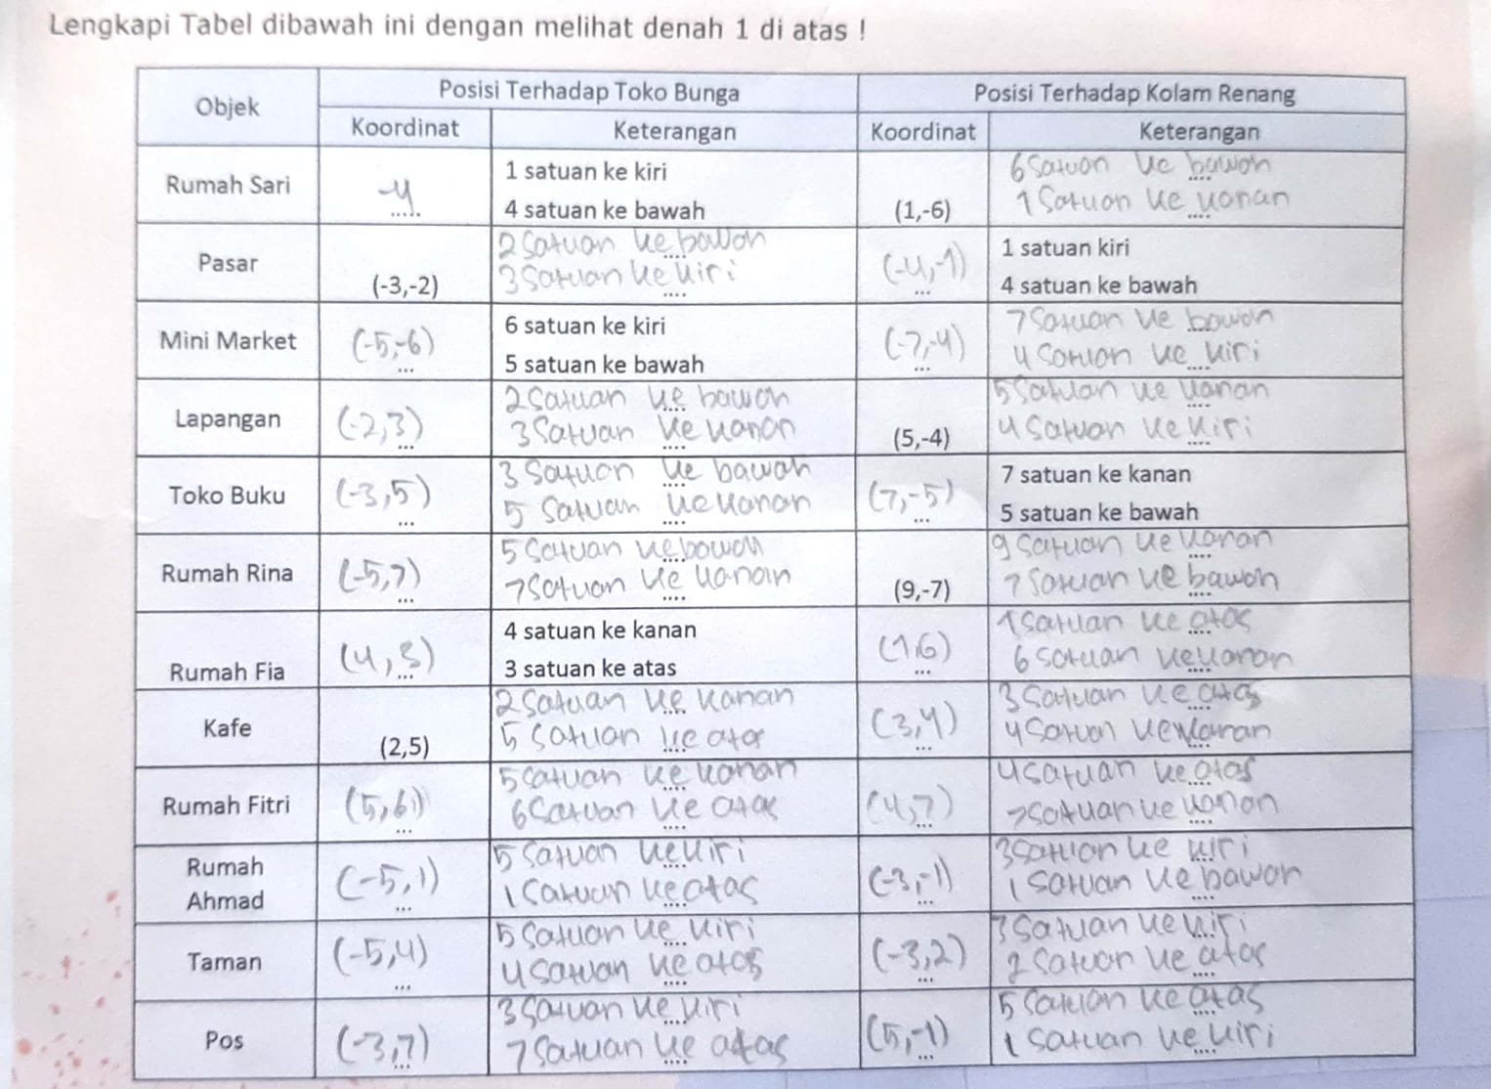
Gambar 6. Hasil Aktivitas 3 siswa perempuan (S2)
Gambar 6 menunjukan bahwa siswa 2 telah memahami saat menentukan posisi titik terhadap titik asal dan titik tertentu, cara yang S2 gunakan sudah benar sesuai aturan dan sesuai dengan petunjuk pada aktivitas 2 hanya saja keliru pada saat menulis keterangan, responden menuliskan y satuan ke bawah dan x satuan ke kiri sehingga menyebabkan dalam penulisan koordinat responden menjadi (Y, X) yang seharusnya menuliskan x satuan terlebih dahulu, sehingga x atuan ke kanan atau ke kiri dan y satun ke atas atau ke bawah begitupun koordinatnya menjadi (x, y). Siswa 2 pun sudah paham dengan x akan bernilai positif jika arahnya ke kanan dan x akan bernilai negatif jika arahnya ke kiri, responden pun telah memahami bahwa y kan bernilai positif jika ke atas dan dia akan bernilai negatif jika ke bawah.
- Aktivitas 4 (membuat kesimpulan)

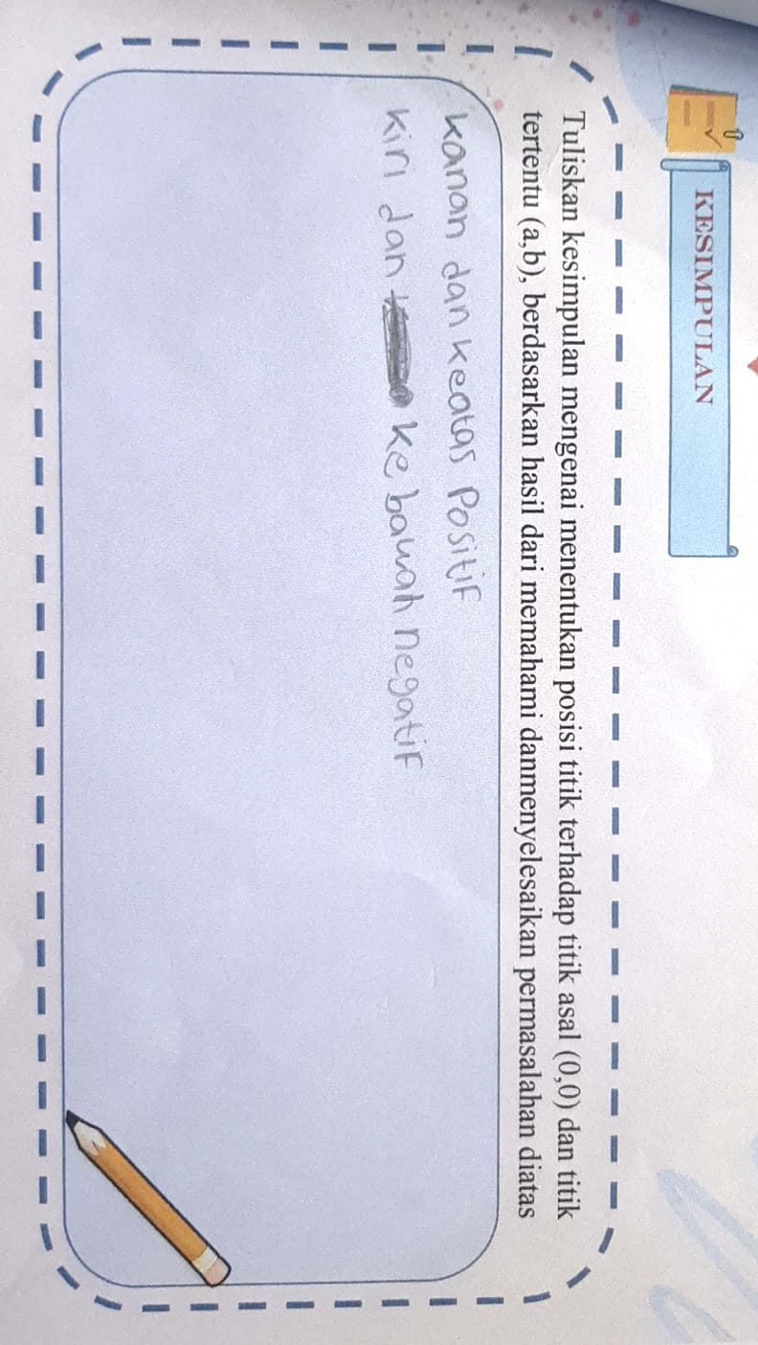
Akivitas 4 siswa diminta untuk menyimpulkan pemahaman yang ia dapatkan dari awal mengisi aktivitas pada LKPD. Berikut deskripsi hasil pengerjaan aktivitas 4 dan hasil wawancara pada masing-masing siswa laki-laki dan siswa perempuan dilihat dari gambar 7 siswa 1 menyimpulkan jika ke kanan dan ke atas bernilai positif, jika ke kiri dan ke bawah bernilai negative, namum terdapat kekeliruan yaitu variable nya yang tidak ditulis,.
Gambar 7. Hasil Aktivitas 4 siswa laki-laki (S1)
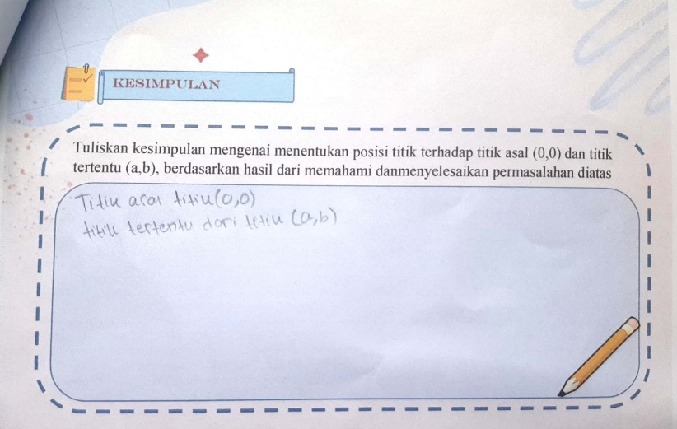
Gambar 8. Hasil Aktivitas 4 siswa perempuan (S2)
Pada gambar 8 menunjukan bahwa, siswa 2 menyimpulkan menentukan posisi titik terhadap titik asal bisa ditentukan dari titik (0,0), dan posisi titik terhadap titik tertentu dapat ditentukan dari titik (a,b) ke titik yang sudah di tentukan.
Dalam aktivitas 4 ini kedua siswa mengalami kesulitan dalam panrikan kesimpulan hal ini disebabkan karena saat proses pengisian kesimpulan LKPD siswa laki-laki dan siswa perempuan kebingungan dalam menraik kesimpulan hal tersebut terjadi karena siswa laki-laki dan siswa peempuan belum sepenunya paham mengenai materi koordinat kartesius. Selain aktivitas LKPD peniliti pun mewawancara siswa setelah siswa menyeleaikan LKPD. Hasil wawancara siswa 1 dan siswa 2 dideskripsikan sebagai berikut :
Peneliti : kalian sekrang sudah melakukan pembelajaran tatap muka setelah 2 tahun pembelajaran daring, gimana perasaan kalian?
Siswa 1 : senang ka, soalnya bisa ketemu teman-teman jadi makin semangat belajarnya
Siswa 2 : senang ka, soalnya bisa ketemu guru nya langsung pas ngejelasin
Peneliti : lebih suka pembelajaran daring atau tatap muka?
Siswa 1 dan siswa 2 : tatap muka ka
Peneliti : kenapa lebih suka tatap muka, kendala apa aja yang kalian rasain saat pembelajaran jarak jauh?
Siswa 2 : saya suka tidak fokus kalo belajar online, interaksi antar siswa dan guru urang efektif, terus juga kadang keadaan sekitar rumah tidak kondusif suara ibu ibu atau suara yang bangun rumah dan lain-lain biking a fokus
Siswa 1: banyak gangguan ka kalo online, adik suka nangis jadi berisik, keterbatasan kuota,belajar online juga kadang suka bikinkita males karna engga diperhatiin langsng ama gurnya.
Peneliti : begitu ya banyak kendala saat pembelajaran oline, nah sekarang sudah offline kembali, maksimalkan yaa semangat terus belajarnya.

SIMPULAN
Dari hasil dan pembahasan didapatkan beberapa kesimpulan bahwa kedua siswa terkendala saat menyelesaikan aktivitas yang ada pada LKPD, dalam menentukan posisi titik terhadap titik asal dan titik tertentu siswa sudah bisa menjelaskan cara penyelesaiannya, namun kedua siswa tersebut masih kurang tepat dalam menuliskan dan menyebutkan koordinat dari suatu titik, terdapat kekeliruan pada siswa saat menuliskan koordinat titik , siswa menulisnya (Y,X) namun yang seharusnya (X,Y),dimana materi tersebut adalah materi prasyarat yang dipelajari saat kelas 6 SD secara daring atau pembelajaran jarak jauh karena masa pandemic covid 19. Dari hasil wawancara pun siswa megatakan bahwa pembelajaran daring sangat susah dalam memahami materi, dan membuat siswa malas belajar karena merasa tidak diperhatikan yang menybabkan hasil belajar siswa menurun. Dengan demikian, peneliti menyimpulkan bahwa kedua siswa mengalami learning loss yang disebabkan karena turunnya hasil belajar dan motivasi belajar siswa saat pembelajaran jarak jauh. Hal ini sejalan dengan temuan Hotimah et al dimana selama pendemi, prestasi belajar siswa cenderung mengalami penurunan yang drastis. Hal ini dikarenakan waktu belajar yang tidak cukup dan iklim belajar yang tidak kondusif menurut Mustaghfiroh (dalam maulyda,2021). Dan juga sejalan dengan pendapat dari Zhdanov, S. P dkk dalam penlitiannya yang berjudul Analysis of Learning Losses of Students during the COVID-19 Pandemic. Contemporary Educational Technology, 14(3).(2022) mengatakan The factors impacting learning losses in various settings may vary. However, the factors impacting the pandemic-related learning losses may be represented as “change in teaching methods”, “opportunities to reach education”, “less time for learning”, “less control/feedback” and “emotional factors”

DAFTAR PUSTAKA

Widyasari, A., Widiastono, M. R., Sandika, D., & Tanjung, Y. (2022). Fenomena Learning Loss sebagai Dampak Pendidikan di Masa Pandemi Covid-19. BEST Journal (Biology Education, Sains and Technology), 5(1), 318-323. Accascina, G. (2005). Using Cabri 3D Diagrams For Teaching Geometry. International Journal for Technology in Mathematics Education, 13(1), 79-87.
Maulyda, M. A., Erfan, M., & Hidayati, V. R. (2021). Analisis situasi pembelajaran selama pandemi covid-19 di sdn senurus: kemungkinan terjadinya learning loss. COLLASE (Creative of Learning Students Elementary Education), 4(3), 328-336.
Terayanti, Y. A. (2020). Pengaruh pembelajaran pada anak berkebutuhan khusus di masa pandemi covid 19.
Pratiwi, W. D. (2021). Dinamika learning loss: Guru dan orang Tua. Jurnal Edukasi Nonformal, 2(1), 147-153.
Cerelia, J. J., Sitepu, A. A., & Toharudin, T. (2021, December). Learning Loss Akibat Pembelajaran Jarak Jauh Selama Pandemi COVID-19 di Indonesia. In Prosiding Seminar Nasional Statistika| Departemen Statistika FMIPA Universitas Padjadjaran (Vol. 10, pp. 27-27).
Luhukay, R. S. KONSEKUENSI HUKUM TERHADAP VAKSINASI DALAM PERPEKTIF HAM.
Retaduari A. E. 2022. “ 2 Maret 2020, Saat Indonesia Pertama Kali di Landa Covid 19”. Kompas, 2 Maret 2022. Tersedia pada https://nasional.kompas.com/read/2022/03/02/10573841/2-maret-2020-saat-indonesia-pertama-kali-dilanda-covid-19
Djuanda L. E. 2021. “ ‘LEARNING LOSS’ DAMPAK PANDEMI COVID-19”. Dinas Penddikan Kabupaten Bandung Barat, Maret 2021. Tersedia pada https://disdikkbb.org/news/learning-loss-dampak-pandemi-covid-19/
Sopiany, H. N., & Rahayu, W. (2019). Analisis miskonsepsi siswa ditinjau dari teori kontruktivisme pada materi segiempat. Jurnal Pendidikan Matematika, 13(2), 185-200.
Salim, A. (2022). Analisis Perubahan Sistem Pelaksanaan Pembelajaran Daring ke Luring pada Masa Pandemi Covid-19 di Madrasah Aliyah Al-Muttaqien Sumberejo Troso Klaten. El-Hayah, 12(1).
Muthmainnah, A., & Rohmah, S. (2022). Learning loss: Analisis pembelajaran jarak jauh. Jurnal Kewarganegaraan, 6(1), 969-975.
Zhdanov, S. P ., Baranova, K. M., Udina, N., Terpugov, A. E., Lobanova, E. V., & Zakharova, O. V. (2022). Analysis of Learning Losses of Students during the COVID-19 Pandemic. Contemporary Educational Technology, 14(3).
Reimers, F. M. (2022). Primary and secondary education during Covid-19: Disruptions to educational opportunity during a pandemic (p. 475). Springer Nature.
Sepriani, R., Delyana, H., Hafizah, H., Rusdinal, R., & Gistituati, N. (2021). The role of parents to enlarge student’S interest in learning during the covid-19 pandemic: a case study in Indonesia. European Journal of Education Studies, 8(5).
Sopiany, H. N. & Rikayanti. (2018). Mensinergikan kemampuan geometri dan analisis pada mata kuliah kalkulus diferensial melalui bahan ajar berbasis geogebra. Jurnal Matematik KreatifInovatif (KREANO), 9 (2), 164-173.

